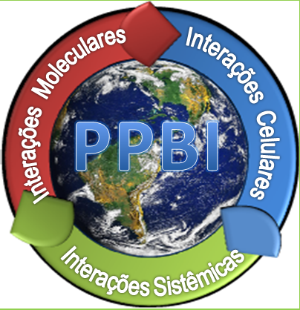 | UNIVERSIDADE FEDERAL FLUMINENSE  INSTITUTO DE BIOLOGIA  PROGRAMA DE PÓS-GRADUAÇÃO EM CIÊNCIAS E BIOTECNOLOGIA  Cursos de Mestrado e Doutorado | 

FORMULÁRIO DE SOLICITAÇÃO DE INSCRIÇÃO EM DISCIPLINA ISOLADA:

Aluno (a):
Matrícula:
Orientador (a):
Curso: Mestrado ( ) Doutorado ( )
Data:
Para: Coordenação do Programa de Pós-Graduação Stricto sensu em Ciências e Biotecnologia

Disciplina Solicitada:

( ) ATIVIDADES DISCIPLINARES INTERCURRICULARES ( 1 ) ( 2 ) ( 3 )
Cursos freqüentados pelos estudantes do programa em congressos ou eventos ou em outro programa, desde que solicitado pelo orientador e aprovado pela coordenação
( ) ATIVIDADES DISCIPLINARES INTRACURRICULARES ( 1 ) ( 2 ) ( 3 )
Cursos oferecidos sob forma compacta a cerca de um único tema,ministrados por professores do curso ou pesquisadores convidados ou visitantes de interesse do programa. O curso de uma semana (meio período) conferirá 1 crédito para o estudante.
( ) ATIVIDADES DISCIPLINARES: PERSPECTIVAS LABORATORIAIS ( 1 ) (2 )
Apresentação e discussão de artigos científicos ligados as linhas de pesquisa do estudante em seminários internos de laboratório. Será atribuído 1 ou 2 créditos para a participação ativa do estudante em 25 ou 50 seminários respectivamente, condicionado a apresentação de trabalhos pelo mesmo, com a ratificação do orientador.
( ) DIVULGAÇÃO CIENTÍFICA I : Apresentação de resumos, trabalhos e apresentações orais em congressos, simpósios e eventos ou projeto de bolsa de iniciação científica com anuência e confirmação do orientador
( ) DIVULGAÇÃO CIENTÍFICA II: A disciplina equivale a publicação ou aceite de resultados em revistas nacional ou internacional de nível reconhecido pela área, para cuja redação o estudante tenha contribuído de forma significativa, resultando na sua participação como autor principal (primeiro autor ou/e autor correspondente) ou co-autor.
( ) NOVAS ESTRATÉGIAS EM CIÊNCIAS E BIOTECNOLOGIA: Realização de um estágio junto à outra equipe de trabalho visando à aquisição de metodologias não disponíveis no seu próprio laboratório. Cada estágio conferirá um crédito caso o trabalho resulte em pelo menos uma comunicação em congresso científico, com a anuência do orientador.
( ) ORIENTAÇÃO EM PESQUISA I: Habilitação para a orientação de um estudante de graduação em um projeto de iniciação científica, no caso de resultar em pelo menos uma comunicação em congresso, conferirá um crédito ao estudante de pós-graduação. Caberá ao orientador a supervisão do trabalho do estudante de pós-graduação.
( ) ORIENTAÇÃO EM PESQUISA II: Orientação de um estudante de especialização ou aperfeiçoamento em um projeto de pesquisa. No caso de resultar em pelo menos uma comunicação em congresso, isso conferirá um crédito ao estudante de pós-graduação com anuência e confirmação de seu orientador. Caberá ao orientador a supervisão do trabalho do estudante de pós-graduação
( ) ORIENTAÇÃO EM PESQUISA III: Habilitação do estudante de doutorado em orientar ou co-orientar o trabalho de conclusão de curso, ou monografia de especialização de um estudante de graduação ou de especialização com anuência e confirmação de seu orientador e apresentação pública da monografia no curso, constando o aluno como co-orientador oficialmente na monografia escrita.
( ) PRÁTICAS DE ENSINO SUPERIOR EM CIÊNCIAS E BIOTECNOLOGIA ( I ) ( II ) : Participação, sob a supervisão de um professor orientador em cursos regulares oferecidos pelos professores docentes à graduação, em cursos de férias ou em cursos para monitores.
No caso desta disciplina envolvendo docência complete abaixo:
Nome(s) da(s) disciplina(s) ministrada(s):___________________________________________________
Carga horária total ministrada pelo aluno: _____________
Carga horária teórica: ____________ Carga horária prática:____________
Carga horária de outra atividade ( ______________________):___________
Data de inicio:___________________Data do final: _____________________
Incluir Plano de atividades do aluno (Conteúdo programático, atividades e relatório resumido).
É Necessário anexar documentação comprobatória das disciplinas solicitadas Data: _/__/20__
________________________________________  Assinatura do Aluno | ________________________________________  Assinatura do orientador

Parecer da Comissão de Pós-Graduação com base na documentação entregue:
( ) deferida ( ) indeferida

